**אזורי בחירה פנימיים – פסגת זאב 2020**

**הצעת לחלוקה**

|  |  |  |  |
| --- | --- | --- | --- |
| שכונה/ אזור | שמות רחובות ודיוקים | מספר נציגים בהנהלה | מספר בעלי זכות בחירה |
| מזרח-דרום | **כולל:**  ונטורה משה, זלמן צורף, זר מרדכי, חיים דוד הלוי, אליצור יהודה, ארזי ראובן, בבלי חנה, טוניק יצחק, יובל נאמן, גיורא יוספטל, מאיר יושע, שמואל יפה, כיסא רחמים, ליאון בן ציון, איתן ליבני, מאיריו וייס, מבוא שלום בנימין, ברוסקינה מאשה, מחנה יצחק, אליהו מרידור, ברנדויין שמואל, גבירצמן משה, נדבה יוסף, נופי מדבר, ניקובה רינה, איסר נתנזון, סגולת ישראל, דב סדן, פגיס דן, פדרמן דוד, פרידלר יואל, פרל וילאם, גבריהו חיים, שוחט מניה, שטרן יורי, חיים קהן, שלמה, שמיר משה, שרף זאב, דוד גוייטין, גריניגר פאול, גרמי ציון, גרשון מאיר, הרב שלום משאש, הררי רפול, הרב קהן, חיים ליברמן שאול, משה רחמילביץ'  אלי תבין. | 4 | 11,851 |
| מרכז | **כולל:**  אהרנפלד נחום, זילברשטיין, חטיבת גבעתי, אורי בן ארי, אלטמן אריה, אמרי קלמן, חיל האויר, חיל חימוש, יעקב יהושע, בצרווי בצלאל, בר און אורי, משטרת הישובים, סיירת גולני, עמיחי פאגלין, פזנר חיים, פלוגת הטנקים, יום טוב עסיס, חיים לסקוב, סיירת דוכיפת, שלום שוורצבארד, מישאל מזרחי, הגדוד החמישי, גדוד חרמש, גדוד מכמש, הארבעה, הניידות, הסייר, הסיירת הירושלמית, הרב בנימין צביאלי, השיריונאי, השישה עשר, התותחן .  **משה דיין 101- משה דיין 131 כולל.**  **אין דירות זוגיות משה דיין במרכז** | 3 | 8,692 |
| צפון | **כולל:**  מזל אריה, מזל שור, מזל דלי, מזל טלה, מזל מאזניים, מזל קשת, מזל גדי, מזל תאומים, מוסא פלד, נתיב המזלות, משה לוי, הולצברג שמחה, חיל הרפואה, חיל המודיעין  **משה דיין 2- משה דיין 82 כולל**  **משה דיין 1 – 79 כולל** | 1 | 4,257 |
| מערב | צבי לבנון, ליכטמן אברהם, ברנדוב ירמיהו, תמיר שמואל, ניב דוד, שמואל עדן, שלוםוצדק, האלוף יקותיאל אדם**.**  **משה דיין 106- משה דיין 170 כולל**  **משה דיין 143- משה דיין 157 כולל** | 1 | 2,836 |

**נימוקים לגבי החיבור של אזור הדרום לאזור המזרח.**

פסגת זאב דרום הוא אזור גיאוגרפי קטן עם מספר נמוך של בעלי זכות בחירה שאין הצדקה מספרית להגדיר אותו כאזור נפרד. בבדיקה שנעשתה עם תושבי האזור הסתבר שהחיבור הקהילתי יום יומי שלהם הוא בעיקר לאזור המזרח ולכן הוחלט לחבר אזור זה למזרח כאזור בחירה מאוחד.

מקרא: אדום – צפון.

צהוב – מרכז.

סגול וכתום – מזרח דרום.

תכלת – מערב.

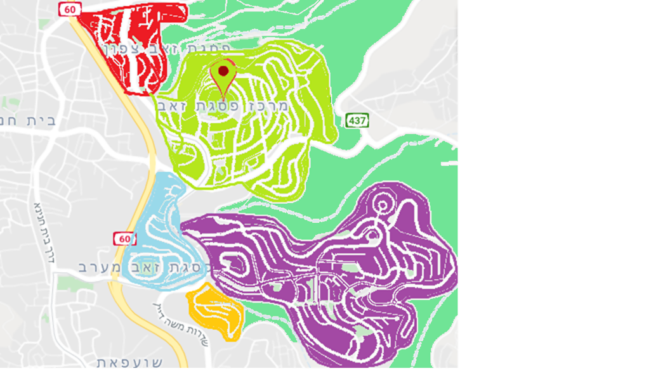

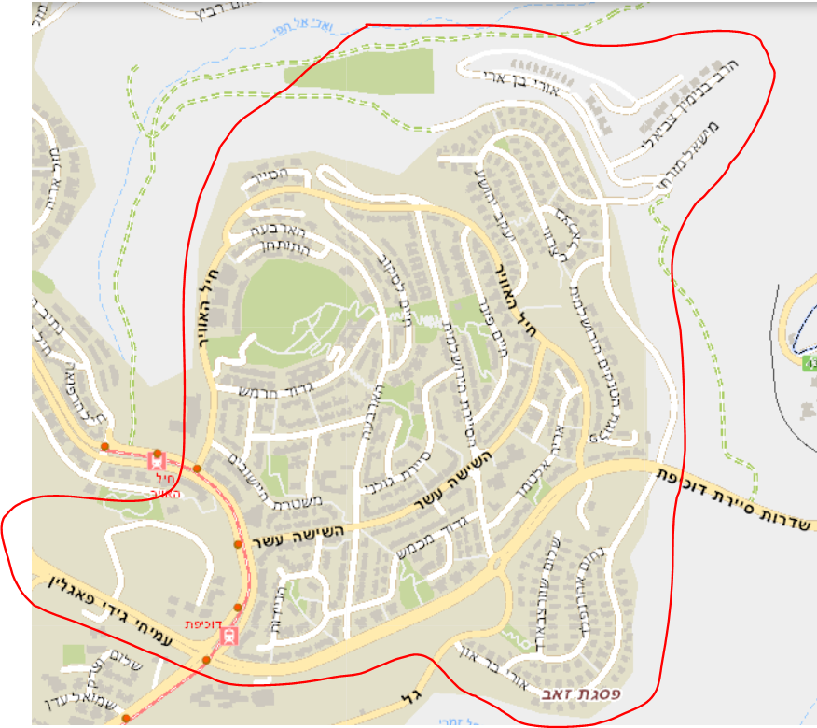**מרכז**

**מערב צפון**

**מערב צפון**

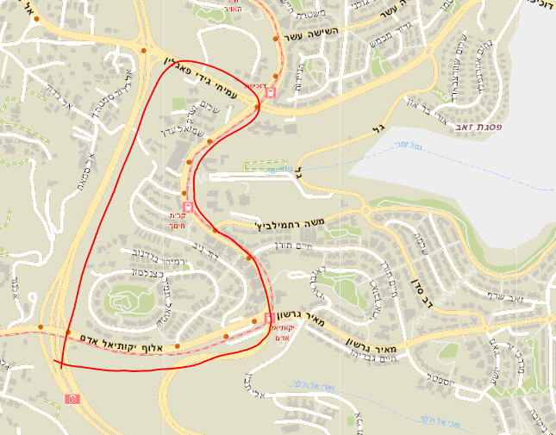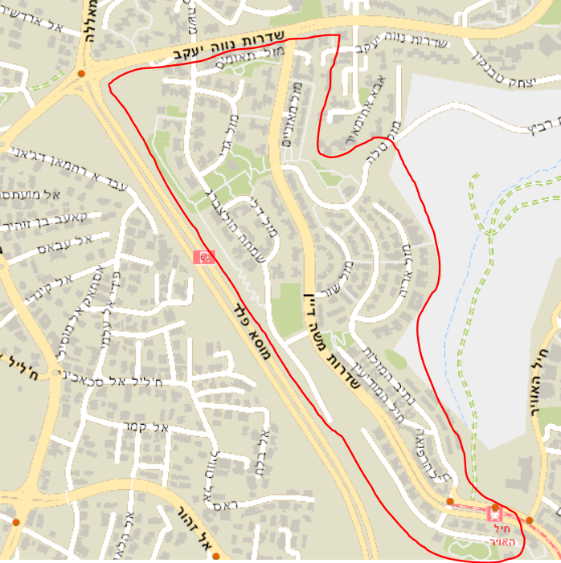

**מזרח**

**מזרח**

